# КОМАНДНО-ШТАБНА МАШИНА Р-142Н

## Призначення і ТТД КШМ

Командно-штабна машина Р-142Н призначена для забезпечення зв’язку по КХ і УКХ радіоканалах, утворених власними засобами та окремою радіостанцією середньої потужності (РСП) у всіх ланках управління. КШМ забезпечує засекречування каналів зв’язку за допомогою власної спецапаратури (режим Б). Зовнішній вигляд КШМ приведений на рис.1.1. та рис.1.2.

КШМ забезпечує зв’язок із однотипними КШМ на стоянці та в русі; автономно і в складі вузла зв’язку, на середньо пересіченій місцевості на відстані, що зазначена у таблиці 1.1, 1.2.

В КШМ забезпечено управління всіма радіостанціями з робочих місць – ПК, ПР, ПО; з винесеного телефонного апарату (ВТА) двопроводовою лінією довжиною до 500 м. Всього в КШМ передбачено 5 робочих місць: два робочих місця для командира (ПК-1, ПК-2) і по одному робочому місцю для офіцера, начальника КШМ і радіотелеграфіста (ПО, ПР1 і ПР2).

Засоби зв’язку КШМ забезпечують:

симплексний телефонний радіозв’язок у режимі А з усіх робочих місць та із ВТА двох проводовою лінією довжиною до 500 м по лінії Л2;

симплексний телефонний радіозв’язок у режимі Б за допомогою СА Т-219 із робочих місць ПК1, ПК2, ПР1 та із ВТА по лінії Л1;

слуховий телеграфний зв’язок по КХ радіостанції Р-130М із робочого місця ПР2;

слуховий телеграфний зв’язок по УКХ радіостанціях Р-111 і Р-123МТ з допомогою телекодової приставки;

симплексний телефонний радіозв’язок у режимах А і Б каналами зовнішньої радіостанції середньої потужності;

слуховий телеграфний радіозв’язок каналами зовнішньої радіостанції середньої потужності (РСП) з робочого місця ПР2;

роботу у режимі швидкодія (ШД);

кодування телеграфної інформації;

автоматичну ретрансляцію сигналів по НЧ;

прийом та передачу циркулярного та вибіркового виклику кореспондентів;

запис та відтворення інформації;

внутрішній зв’язок та службовий зв’язок з зовнішніми абонентами;

Склад основного обладнання та його розміщення.

У склад основного обладнання КШМ входять (рис.1.3):

Радіоапаратура:

радіостанція Р111 – 2 к-та;

радіостанція Р130М – 1 к-т;

радіостанція Р123МТ– 1 к-т;

Спеціальна апаратура:

Т-219 – 1 к-т;

Комутаційна апаратура:

пульт командира (ПК1, ПК2) – 2 к-та;

пульт офіцера (ПО) – 1 к-т;

пульт радиста (ПР) – 1 к-т;

блок проводового зв’язку (БПЗ) – 1 к-т;

блок телеграфного зв’язку (БТЗ) – 1 к-т;

блок реле (БР1, БР2) – 2 к-та;

коробка розподільна (КР1, КР4М) – 2 к-та;

Вступно-з’єднувальне обладнання:

щит лінійний 1 (ЩЛ1) – 1 к-т;

щит лінійний 2 (ЩЛ2) – 1 к-т;

Антенно-щоглові пристрої:

антена штирьова АШ-3,4м – 1 к-т;

антена штирьова АШ-4м – 1 к-т;

антена симетричний вібратор – 1 к-т;

антена зенітного випромінювання – 1 к-т;

комбінована штирьова антена (КША) – 2 к-та;

щогла телескопічна – 2 к-та;

Допоміжне обладнання:

диктофон П-180М з приставкою – 1 к-т;

гучномовець – 1 к-т;

телефонний апарат ТА-57 – 2 к-та;

пристрій вибіркового виклику Р-012М – 1 к-т;

нагрудний перемикач ПмН – 5 к-тів;

мікротелефонна трубка – 5 к-тів;

мікротелефонна гарнітура – 5 к-тів;

система життєзабезпечення:

- ОВ-65 – 1 к-т;

- ФВУ А-100-12 – 1 к-т;

блок комутації антен (БКА) – 1 к-т;

табло світове (ТС) – 1 к-т;

Обладнання електроживлення:

бензоелектроагрегат АБ-1-П-30-М1 – 1 к-т;

генератор відбору потужності Г-290 – 1 к-т;

щит управління (ЩУ) – 1 к-т;

акумуляторна батарея (АКБ) 4*5НКТБ-80 – 1 к-т;

блок зарядно-розподільний (БЗР) – 1 к-т;

щит розподільний (ЩР) – 1 к-т;

Блоки живлення (БЖ-20, БЖ-75) – 2 к-та;

блоки живлення радіостанцій Р-111, Р-130М, Р-123МТ – 3 к-та;

У КШМ також передбачено місця для розміщення радіостанції Р-809М2, телекодової приставки Р-011М, апаратури ШД Р-014Д, кодувальної апаратури М-125М з датчиком П-590А.

Розміщення апаратури:

Апаратура КШМ розміщена у кабіні водія, передньому та задньому відсіках кузова автомобіля.

У кабіні водія розміщені пульт командира ПК-2 і щит управління антенами (ЩУА).

У передньому відсіку розміщенні: радіостанція Р-111 – 2 к-та; радіостанція Р-130М – 1 к-т; радіостанція Р-123МТ – 1 к-т; розподільна коробка КР-1 та КР-4М; пристрій Р-012М; пристрій Р-011М; блок живлення БЖ-75; блок проводового зв’язку; блоки реле БР-1 та БР-2; апаратура ШД Р-014Д; блок зарядно-розподільний; регулятор напруги, реле-регулятор РР-361А, фільтр радіоперешкод; датчик коду Морзе П-590А; блок живлення БЖ-20; табло світлове; фільтр згладжуючий; блок резисторів гасильних (БРГ); щит розподільний; телефонний апарат ТА-57; передбачено розміщення апаратури М-125М; під сидінням радистів розміщені СА і калорифер.

У задньому відсіку розміщені: пульт офіцера (ПО), пульт командира ПК-1, гучномовець, приставка до диктофону П-180М, радіостанція Р-809М2, блок регулювання (БР), блок живлення БЖ-25. Ззовні відсіку розміщені агрегат АБ-1 і щит лінійний ЩЛ-2.

Два механізми підйому антен (МПА), антена зенітного випромінювання, дві телескопічної щоглі, щит лінійний ЩЛ-1 розміщенні на кузові ззовні.

Система вибору потужності Г-290 встановлена на рамі автомобіля попереду.

Призначення складових частин.

Радіостанція Р-111 (РС-1, РС-2) призначена для забезпечення телефонного симплексного радіозв’язку на одній з 4-х ЗПЧ. При використанні двох радіостанцій Р-111 забезпечується дуплексний режим радіозв’язку. За допомогою телекодової приставки Р-011м радіостанція забезпечує симплексний телеграфний зв’язок.

Дуплексний варіант радіостанції Р-111 складається з таких складових частин:

прийомопередавач – 2 к-та;

узгоджуючий антенний пристрій – 2 к-та;

блок живлення підсилювача потужності – 2 к-та;

комутатор антен – 1 к-т;

Обидві радіостанції працюють на загальну штирьову антену АШ-3,4, або комбіновану штирьову антену, встановлену на телескопічну щоглу висотою 11м.

Радіостанція Р-130М (РС-3) призначена для забезпечення симплексного телефонного та телеграфного радіозв’язку і складається із таких складових частин:

прийомопередавач – 1 к-т;

виносний узгоджуючий антенний пристрій – 1 к-т;

блок живлення – 1 к-т;

блок регулювання (БР) – 1 к-т;

блок узгодження (БЗ) – 1 к-т;

Радіостанція Р-130М працює на антену АШ-4м, антену зенітного випромінювання і антену симетричний вібратор.

Радіостанція Р123МТ призначена для симплексного телефонного радіозв’язку на одній з 4-х ЗПЧ і складається із таких частин:

прийомопередавач – 1 к-т;

блок живлення – 1 к-т;

За допомогою телекодової приставки Р-011м радіостанція забезпечує симплексний телеграфний радіозв’язок.

Радіостанція Р-123МТ працює на антену АШ-4м (загальну з радіостанцією Р-130М), або на комбіновану штирьову антену, встановлену на телескопічну щоглу з висотою 11 м.

Вибір антен для радіостанцій Р-130М і Р-123МТ здійснюється на блоку комутації антен (БКА) і виносному узгоджуючому антенному пристрої радіостанції Р-130М.

Спеціальна апаратура (СА) Т-219 забезпечує засекречування каналів радіостанцій КШМ з рівнем передачі та прийому - 0,4 Нп. Правила експлуатації на СА викладені у відповідних керівництвах на апаратуру.

Пульт командира (рис.1.5) забезпечує:

симплексний телефонний радіозв’язок у режимах А і Б по всіх РС;

сигналізацію зайнятості РС;

сигналізацію виклику абонента;

сигналізацію вмикання блокіровки та готовності СА до роботи;

циркулярний та вибірковий зв’язок між членами екіпажу;

відключення кола управління радіостанціями при роботі у режимі А і роботі одного з членів екіпажу у режимі Б;

регулювання гучності

ПК включає в себе підсилювач низької частоти, елементи комутації і узгодження та органи управління: тумблер живлення; перемикач каналы; ручка Громкость; кнопки Внутренняя связь; індикаторні лампочки: вызов, Питание, режим Б, занятость РС 1-4, блокировкА.

Пульт офіцера забезпечує ті ж можливості, що й ПК, за винятком можливості забезпечення роботи в режимі Б. ПО включає в себе підсилювач низької частоти, елементи комутації і узгодження та органи управління: тумблер ПИТАНИЕ; перемикач канали; ручка ГРОМКОСТЬ; кнопки ВНУТРЕННЯЯ СВЯЗЬ; індикаторні лампочки: ВЫЗОВ, ПИТАНИЕ, ЗАНЯТОСТЬ РС 1-4, блокировка.

Пульт радиста (рис.1.7) включає два робочих місця (Р1 і Р2) і забезпечує з кожного із них:

симплексний телефонний радіозв’язок у режимі А по всіх РС;

симплексний телеграфний радіозв’язок по КХ та УКХ радіостанціях із робочого місця Р2;

сигналізацію зайнятості РС;

сигналізацію виклику радистів по внутрішньому зв’язку;

внутрішній зв’язок між радистами;

вибірковий зв’язок з абонентами ПК і ПО;

службовий зв’язок з абонентами ВТА по лініям Л1 і Л2 з робочого місця Р2 та по лінії Л1 – з робочого місця Р1;

дистанційне керування з ВТА по лінії Л2 радіостанціями КШМ у режимі А;

прийом інформації на гучномовець робочого місця Р1;

регулювання гучності;

Крім того з робочого місця Р1 забезпечується:

симплексний телефонний радіозв’язок у режимі Б по всіх радіостанціях;

відключення кола управління радіостанціями при роботі у режимі А і роботі одного із членів екіпажу у режимі Б;

Пр включає в себе два підсилювача нч, елементи комутації і узгодження та органи управління: тумблер питание; перемикачі каналы р1 і каналы р2, каналы са, линия 2; ручки громкость; індикаторні лампочки: вызов, работа при роботі з ліній л1 і л2, занятость рс 1-4, режим б, блокировка; тумблер блокировка; тумблери к1, к2, р1, л1 для підключення абонентів до спецапаратури; кнопки вибіркового внутрішнього зв’язку к1, к2, о1, о2; кнопки вызов абонентів вта ліній л1, л2.

Блок проводного зв’язку (БПЗ) забезпечує:

дистанційне керування радіостанціями з ВТА у режимі А по лінії Л2 та у режимі Б – по лінії Л1;

передачу та прийом сигналів індукторного виклику по лінії Л1, Л2;

звукову і світлову сигналізацію виклику з ліній Л1 і Л2 на пульт радиста;

службовий зв’язок радистів ПР з абонентами ВТА;

БПЗ включає в себе генератор індукторного виклику (ГІВ), два приймача індукторного виклику (ПІВ), підсилювач НЧ, елементи комутації та узгодження.

Блок телеграфного зв’язку (рис.1.8) забезпечує:

керування радіостанціями КШМ у телеграфному режимі;

керування зовнішньою радіостанцією середньої потужності у режимах ТФ і ТГ;

підключення телекодової приставки Р-011М до комутаційної апаратури при роботі в телеграфному режимі по УКХ радіостанціях;

підключення датчика П-590А та світового табло до комутаційної апаратури при роботі у телеграфному режимі на РС3;

БТЗ включає в себе генератор самопрослуховування, елементи комутації та органи управління: перемикачі Внутр. РС і Внешн. РС, тумблер прд – прм, індикаторна лампочка Передача.

Блок комутації антен (БКА) забезпечує комутацію антенних виходів радіостанцій Р-130М і Р-123МТ до табельних антен. В положення АЗИ перемикача Р-130М вихід радіостанції Р-130М комутується на вхід блоку узгодження (БУ), а у положенні ВСУ-А – на вхід виносного узгоджуючого пристрою (ВУП). В положенні ТЕЛЕСКОП перемикача Р123МТ вихід радіостанції Р-123МТ підключається до антени КША, розгорнутої на телескопічній щоглі, а у положенні ВСУ-А – на вхід ВУП радіостанції Р-130М.

Блок реле БР-1 призначений для комутації кола управління НЧ і сигналізації між абонентами КШМ і РС, підключення апаратури Р-012М до комутаційної апаратури. БР-1 включає в себе підсилювач НЧ внутрішнього зв’язку, елементи комутації та захисту.

Блок реле БР-2 призначений для забезпечення радіозв’язку у режимі Б з пультів ПК, ПР1 і лінії Л1. БР-2 включає в себе елементи комутації, узгодження та захисту.

Коробка розподільна КР-1 призначена для узгодження кола НЧ комутаційної апаратури з колом НЧ радіостанцій Р-111 та спряження 4-х проводової схеми КА з 2-х проводовою схемою входів і виходів радіостанцій. КР-1 включає в себе два підсилювача НЧ та елементи комутації.

Коробка розподільна КР-4м призначена для спряження апаратури Р-012М і комутаційної апаратури. КР-4м включає в себе два підсилювача НЧ та елементи комутації.

Коробка розподільна КР-2 призначена для узгодження кола НЧ комутаційної апаратури з колами НЧ радіостанцій Р-130 та підключення радіостанції Р-123 до комутаційної апаратури. КР-2 включає в себе підсилювач НЧ та елементи комутації. При установці в КШМ радіостанцій Р-130М і Р-123МТ коробка розподільна КР-2 у складі КШМ відсутня.

Телекодова приставка Р-011М призначена для керування УКХ радіостанціями у режимі тонального телеграфування. З допомогою приставки здійснюється прийом і передача слухової або букводрукуючої телеграфної інформації, передача даних з швидкістю до 1200 бод по ТЧ радіоканалах.

Пристрій вибіркового виклику Р-012М призначений для вибіркового та циркулярного виклику кореспондентів у радіомережах, а також прийому виклику від кореспондентів з світловою та звуковою індикацією виклику.

Апаратура ШД Р-014Д забезпечує набір телеграфної інформації при швидкості роботи 50 бод та передачу її по радіоканалу радіостанції Р-130М у режимі ЧТ-500 при швидкості роботи 75 бод або 150 бод.

Кодувальна апаратура М-125М призначена для кодування телеграфної інформації.

Датчик коду Морзе П-590А забезпечує перетворення послідовності п’ятизначного коду, що поступає з виходу апаратури М-125м, у послідовність знаків коду Морзе для передачі по радіостанції Р-130М.

Табло світове призначено для світлової індикації Увага! Передача забороняється при роботі апаратури М-125м у режимі набору. За цією інформацією радисти повинні перейти у режим Черговий прийом, крім того вимкнути живлення радіостанції Р-809М2.

Диктофон П-180М з приставкою (рис.1.9) забезпечує магнітний запис та відтворення інформації у режимі А і комутацію коло НЧ пульта офіцера до диктофону або до мікротелефонної гарнітури.

Нагрудний перемикач необхідний для перемикання радіостанції з прийому на передачу (формування сигналів Тангента); для підсилення сигналів мікрофону та передачі сигналів циркулярного виклику у режимі внутрішнього зв’язку.

Щит лінійний ЩЛ-1 (рис.1.10) забезпечує:

підключення 2-х проводної лінії (кабель П-274) з довжиною до 500 м до клем лінія 1;

підключення 2-х проводної лінії (кабель П-274) до клем ВТА-1 для керування зовнішньою радіостанцією середньої потужності у режимі –Б - з використанням спецапаратури РСП;

підключення ВЧ кабелю від антени КША для радіостанції Р-111;

Щит лінійний ЩЛ-2 (рис.1.11) забезпечує:

Підключення 2-х проводної лінії (кабель П-274) з довжиною до 500 м до клем лінія 2;

Підключення 2-х проводної лінії (кабель П-274) до клем ВТА-2 для керування зовнішньою радіостанцією середньої потужності у режимі А;

Підключення кабелю ПТРК5×2 до роз’єму ТФ від зовнішньої РСП;

Підключення 2-х проводової лінії (кабель П-274) до клем Служ. св.;

Вмикання тумблера Свет;

Антенно-щоглові пристрої

Загальні положення.

Антенами називаються пристрої, призначені для випромінювання і прийому електромагнітних хвиль.

Передавальна антена призначена для перетворення енергії ВЧ коливань подводимых до неї від передавача в енергію електромагнітних хвиль.

Прийомна антена призначена для перетворення енергії електромагнітних хвиль в енергію ВЧ коливань.

Електромагнітною хвилею називається електромагнітне поле, що переміщається в просторі. Електромагнітне поле в просторі переміщається з кінцевою швидкістю залежне від властивостей середовища.

Основними параметрами електромагнітної хвилі є:

Фронт хвилі - геометричне місце крапок однакових фаз векторів і електромагнітного поля.



Фазова швидкість υф - швидкість переміщення фронту електромагнітної хвилі. У вільному просторі фазова швидкість дорівнює швидкості світла (з=3·108 м/с).

Довжина хвилі λ – найкоротша відстань між крапками електромагнітного поля з однаковими фазами:



де υф - фазова швидкість розповсюдження електромагнітного поля;

ƒ – частота коливань електромагнітного поля.

У вільному просторі довжина хвилі складає:

;



Антени військових радіозасобів є необхідними і найважливішими технічними елементами, що беруть участь у формуванні радіоканалу. Позитивною властивістю антен є те, що вони, не споживаючи потужності від джерел енергії, забезпечують дії, еквівалентні посиленню потужності сигналу.

Як відомо, потужність сигналу на вході приймача визначається виразом (1): (1)



де: Р пров. - потужність передавача;

Gпер - коефіцієнт підсилення передавальної антени;

G ін - коефіцієнт підсилення прийомної антени;

Wтр - множник ослаблення потужності за рахунок поглинання на трасі;

З формули видно, що потужність передавача сама по собі ще не визначає надійність радіозв'язку. Коефіцієнти підсилення антен Gпер і Gпр входять у приведений вираз як рівноправні множники, тому з метою зниження витрати потужності від первинного джерела, що приводить до зменшення маси і габаритів радіостанцій, необхідно прагнути до збільшення коефіцієнта підсилення антен.

Мінімально необхідна потужність сигналу на вході приймача залежить від його чутливості, однак у декаметровому діапазоні вона практично визначається середньою потужністю перешкод на вході приймача (шуми самого приймача, шуми в антені і середовища, а також зовнішні перешкоди).

Зменшити рівень перешкод на вході приймача можна за рахунок застосування прийомних антен зі спрямованими характеристиками: чим вужче її діаграма направленості при деякім значенні коефіцієнта підсилення, тим менше потужність перешкод.

Якщо на прийомну антену впливають перешкоди рівномірно з усіх боків (рис.1а), то для їхнього ослаблення необхідно застосувати спрямовану антену з малим рівнем бічних пелюстків. У цьому випадку відношення потужності сигналу Рс до потужності перешкод Рп збільшується пропорційно коефіцієнту спрямованої дії прийомної антени:

Е

с

Е

н

Е

с

Е

н

Е

с

Рис.1 Варіанти впливу перешкоду на приймальну антену

а)

б)

в)



При впливі на прийомну спрямовану антену прицільної перешкоди в межах головного пелюстка діаграми спрямованості (рис.1б) ступінь її ослаблення буде залежати від ширини головного пелюстка і від того, наскільки відрізняються між собою напрямки приходу перешкоди Еп і сигналу Ес. Чим більше відрізняються кути приходу і чим уже головний пелюсток, тим більше послабляються перешкоди. Максимальне ослаблення буде в тому випадку, коли напрямок приходу перешкоди збігається з напрямком нульового прийому антени.

Істотного ослаблення перешкоди можна досягти шляхом повороту антени чи її діаграми спрямованості на такий кут, при якому напрямок мінімального прийому діаграми спрямованості збігається з напрямком приходу перешкоди. У цьому випадку, незважаючи на деяке ослаблення сигналу, можна значно збільшувати відношення сигнал/ перешкода на вході приймача (рис.1в).

Звідси видно, настільки велика роль антен у визначенні енергетичного потенціалу, особливо якщо врахувати, що збільшення потужності передавачів мобільних радіостанцій має межу.

Військові радіозасоби працюють в особливих умовах. Це викликає необхідність у створенні і застосуванні антен спеціальних типів і конструкцій. Крім необхідних електричних характеристик, приймаються в увагу габарити, транспортабельність, час розгортання і згортання, маскування, надійність і захищеність антен.

Грамотне застосування антен у різноманітних умовах місцевості, на стоянці, при зупинках і в русі, маскування і захист від розвідки і поразки, маневр частотами й антенами для підтримки стійкого радіозв'язку в суцільний перешкодовой обстановці жадає від особового складу радіопідрозділів чіткого знання властивостей антен і творчого використання їх можливостей.

Основні характеристики антен.

Потужність випромінювання Р∑ - потужність, що витрачається на створення ЕМХ (поля випромінювання). Напруженості електричного і магнітного векторів електромагнітного поля у вільному просторі зменшуються пропорційно відстані r.



Потужність передавача РА – потужність, що надходить в антену від передавача. Вона визначається вираженням (2):

(2)



де: IA - амплітуда струму на вході антени;

RA_активна складова вхідного опору антени.

Однак не вся потужність РА, яка підводиться до антени, затрачається на створення поля випромінювання.

Потужність втрат РП - частина потужності передавача РА, що витрачається на нагрівання металу провідників, на діелектричні втрати в ізоляторах, на втрати в землі з кінцевою провідністю і втрати іншого фізичного походження. Тому:

РА=Р∑ +РП (3)

Вхідний опір антени ZА визначається вираженням (4):

(4)



де: RA і XA - активна і реактивна складові вхідного опору антени.

5. Коефіцієнт корисної дії антени ηА визначається як відношення випромінюваної потужності Р∑ до потужності РА, яка підводиться до антени (5):

(5)



Коефіцієнт корисної дії визначає ефективність антени як перетворювача ВЧ енергії в енергію ЕМХ. Для того щоб передавач віддавав в антену максимальну потужність необхідно погодити вихідний опір передавача вхідним опором антени. Однак активна складова RА вхідного опору антени може відрізнятися від величини вихідного опору передавача, тому виникає необхідність у трансформації активної частини вхідного опору антени. Ця задача вирішується за допомогою органів зв'язку з антеною. Компенсація ж реактивної складовий XА вхідного опору антени здійснюється за допомогою органів настроювання антени (рис.2). Номінали органів настроювання і зв'язки залежать від значень реактивної й активної складових вхідного опору антени.

6. Характеристика направленості – це залежність амплітуди напруженості поля від напрямку в просторі на однаковому, досить великому, відстані від антени. На однаковій відстані від антени, але в різних напрямках, величина напруженості поля різна. Інакше кажучи, антена має спрямовану властивість. Графічне зображення характеристики направленості називають діаграмою направленості. Для порівняння різних антен по направленості користаються нормованою характеристикою направленості, у якої максимальне значення дорівнює одиниці. Вона виходить шляхом розподілу всіх значень характеристик направленості на максимальне значення:

(6)



Побудова діаграм направленості можлива в полярній чи прямокутній системах координат. На практиці користаються перетинами просторової діаграми направленості звичайно в двох взаємно перпендикулярних площинах, що проходять через напрямок максимального випромінювання. Для антен, розташованих на поверхні землі, перетину вибирають таким чином, щоб одержати діаграми направленості в горизонтальній (функція F(ϕ)) і вертикальної (функція F(θ)) площинах, де θ і ϕ - кутові координати в сферичній системі координат.

# Г

# ХН

# ХСВ

# RA

# ХA

## Рис.2 Спрощена схема узгодження передавача з антеною.

У діаграмі направленості антени розрізняють головний і бічний пелюстки, рівень яких визначається стосовно головного.

Ступінь концентрації електромагнітної енергії в головному напрямку характеризується шириною головного пелюстка (шириною діаграми направленості).

Шириною головного пелюстка (шириною діаграми направленості) називають кут між двома напрямками, у межах якого напруженість поля зменшується в раз.



7. Коефіцієнт спрямованої дії D показує властивість антени концентрувати випромінювання у визначених напрямках і він визначається як відношення потужності випромінювання ненаправленої (гіпотетичної) антени Р∑0 до потужності випромінювання спрямованої антени Р∑, що створюють на однаковій відстані рівні напруженості поля:

(7)



Оскільки при застосуванні спрямованої антени потужність випромінювання затрачається на створення поля в більш вузькому секторі кутів, можна говорити про виграш у величині напруженості поля:

8. Коефіцієнт підсилення антени G показує, у скількох разів меншу потужність можна підвести до спрямованої антени в порівнянні з потужністю, яка підводиться до ненаправленої антени без утрат, щоб одержати однакову напруженість поля в крапці прийому. Коефіцієнт підсилення антени застосовується для оцінки виграшу, що дається застосуванням спрямованої антени і визначається вираженням (8):

(8)



де: РАо - потужність, яка підводиться до ненаправленої антени;

РА - потужність, яка підводиться до спрямованої антени.

При цьому вважається, що ненаправлена антена має ККД рівний 100%, тобто РАо=Р∑0, тому вираження для коефіцієнта підсилення G можна записати у виді:

(9)



9. Діапазонні властивості антени визначаються інтервалом частот fmin-fmax, у межах якого такі параметри, як спрямовані властивості і вхідний опір антени залишаються постійними.

Смуга частот може визначатися у відсотках щодо середньої частоти діапазону:

(10)



Антени, що забезпечують роботу в смузі частот менше 10%, називаються вузькосмуговими (вузькодіапазонними, резонансними), а при смузі більше 10% - широкосмуговими. Якщо смуга робочих частот більше 100%, то антени називають діапазонними (широкодіапазонними). Коефіцієнт перекриття широкодіапазонних антен лежить у межах від 2 до 10.

10. Діючою довжиною антени ℓg називається довжина вібратора з рівномірним розподілом струму, рівним току на її затисках, що створює в напрямку максимуму випромінювання ту ж напруженість поля, що і розглянута антена (рис. 3):

ℓg

ℓ

ℓ

ℓА

Рис.3 Визначення діючої довжини симетричного вібратора.

Симетричний вібратор – це прямолінійний провід, розділений по середині на два відрізки, називаних плічми ℓ, між якими включається генератор.

Власною довжиною хвилі вібратора λ0 називається найбільша довжина хвилі, при якій реактивний вхідний опір антени дорівнює нулю. Для симетричного вібратора власна довжина хвилі складає λ0=4ℓ.

Вібратор називають напівхвильовим, у якого повна довжина антени дорівнює половині довжини хвилі (довжина плеча антени дорівнює ℓ=0,25λ). Вібратор налагоджений у резонанс і тому реактивна складова ХA вхідного опору антени дорівнює нулю.

Вібратор називається хвильовим, якщо загальна довжина антени дорівнює довжині хвилі (довжина плеча дорівнює половині довжини хвилі), реактивна складова ХА вхідного опору антени дорівнює ±∞.

Режимом подовження називають роботу вібратора при ℓ<0,25λ Антена в цьому режимі має ємнісний реактивний опір.

Режим укорочення має місце при ℓ>0,25λ. При 0,25λ< ℓ<0,5λ вхідний опір вібратора має індуктивний характер. Для настроювання такого вібратора в резонанс необхідно використовувати ємність (скорочуючий конденсатор).

Штирьові антени.

Штирьова антена являє собою твердий несиметричний напівхвильовий вібратор. Поверхнею штиря, що підстилає, можуть бути: земля, металевий кузов рухомого об'єкта, корпус радіостанції і спеціальні дроти - противаги.

А

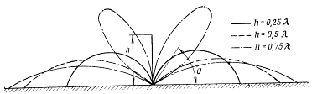

# Б

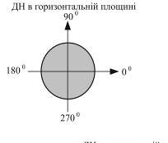

Рис.4 Діаграми направленості штирьової антени у вертикальній (А) і горизонтальної (Б) площинах.

Діаграма направленості штирьової антени в горизонтальній площині - кругова, у вертикальній площині - пелюсткова (рис.4).

З діаграм випливає, що штирьова антена не випромінює в зеніт, а максимум випромінювання спрямований уздовж поверхні, що підстилає, причому коефіцієнт підсилення антени в цьому напрямку росте з подовженням штиря. Однак при h>0,5λ з'являються додаткові пелюстки з максимумами під великими кутами θ, тому коефіцієнт підсилення антени для поверхневих хвиль зменшується, тому що збільшується потужність, випромінювана додатковими пелюстками.

Діаграми направленості антен формуються в результаті додавання хвиль, що приходять у кожну крапку простору по прямій, із хвилями, відбитими від поверхні, що підстилає, тому провідність поверхні, що підстилає, позначається на формі діаграм. На рис.5 показана еволюція форми діаграми направленості у вертикальній площині, зв'язаної з погіршенням провідності ґрунту, над якою розгорнута антена. Коефіцієнт підсилення антени зменшується з погіршенням провідності, а його максимум піднімається на більший кут θ.

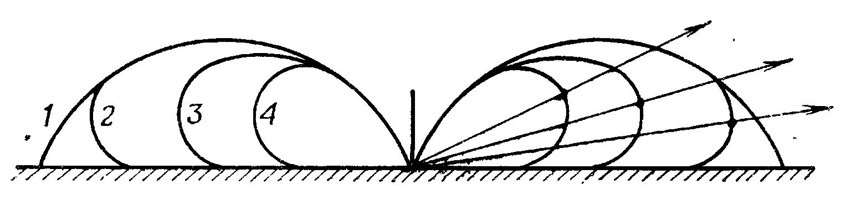

Рис. 5. Еволюція діаграми направленості, зв'язана з погіршенням провідності ґрунту.

З діаграм направленості можна зробити висновок, що штирьові антени можуть використовуватися, насамперед, як ненаправлені антени для зв'язку в декаметровому діапазоні земною хвилею і, крім того, як ненаправлені антени для зв'язку іоносферною хвилею, випромінюваної під відносно невеликими кутами до земної поверхні.

Дальність зв'язку в обох випадках істотно залежить від співвідношення h/λ і провідності ґрунту.

Носимі радіостанції метрового діапазону забезпечуються штирьовими антенами висотою від 1 до 2,7 м, а радіостанції рухомих об'єктів висотою до 4 м. У цьому діапазоні штирьові антени дуже ефективні.

На Рис.6 представлені криві залежності абсолютних коефіцієнтів підсилення штирьових антен GА від частоти при роботі земною хвилею, що дозволяють зробити порівняльну оцінку ефективності антен.

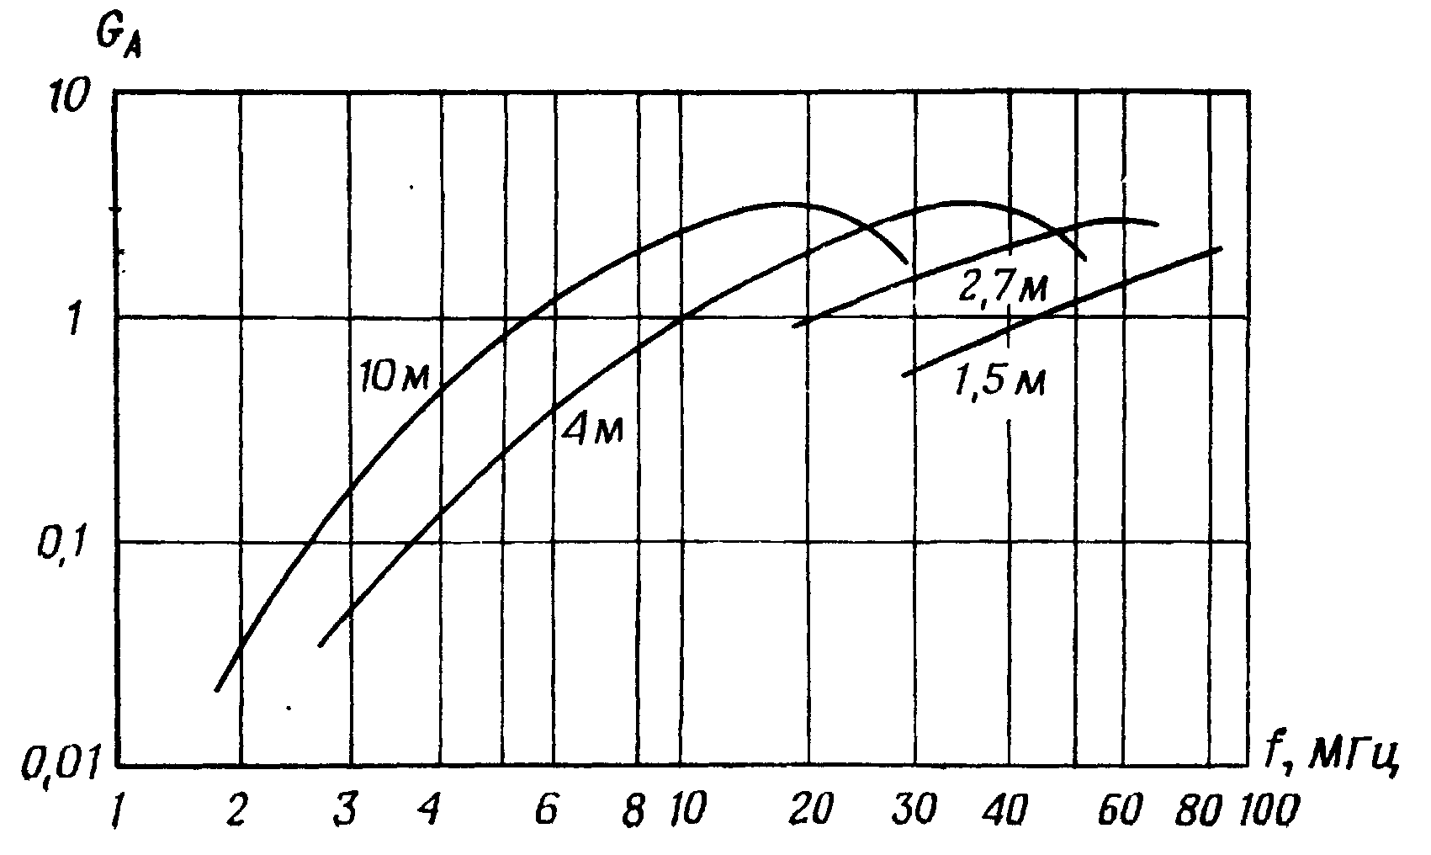

Рис. 6 Коефіцієнти підсилення штирьових антен.

Для збільшення дальності зв'язку в діапазоні метрових хвиль штирьову антену часто встановлюють на щоглі висотою 11-18 м. Роль поверхні, що підстилає, у цьому випадку грають тверді противаги (рис.7). Живлення антени здійснюється за допомогою коаксіального кабелю (фідера).

Оскільки антенний пристрій, що погоджує, знаходиться в передавачі, а не в основі штиря, більш-менш задовільне узгодження фідера з антеною виходить в обмеженій ділянці довжин хвиль (у межах ±10-15% від власної довжини хвилі штиря, що дорівнює λ/4). Тому конструкція антени передбачає можливість зміни висоти штиря і довжини противаг (таблиця 1.3). Така антена називається комбінованою штирьовою антеною (КШМ Р-142 Н).

Висота штиря повинна бути якомога ближче до величини λ/4, а противаги небагато коротше. Коефіцієнт хвилі, що біжить, КБХ у цьому випадку досягає 0,8, але при відхиленні довжини хвилі від власної на 10-15%, він може упасти до 0,4. При КБХ <0,5 різко знижується ККД фідера.

Розглянута антена обмежує можливість частотного маневру в ході ведення зв'язку, тому поряд з нею знаходить широке застосування антена, що називається об'ємним вертикальним вібратором (КШМ Р-145 БМ, БМП-1 КШ).

Такі об'ємні антени (рис.8) володіють зниженим вхідним опором, а це поліпшує діапазонність узгодження з фідером. У діапазоні з двократним перекриттям по частоті (наприклад, 30-60 МГц) КБХ у фідері такої антени звичайно міняється в межах 0,5-0,8.

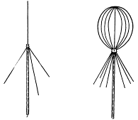

Рис. 7. Комбінована штирьова антена Рис.8 Об'ємний вібратор.

Штирьові антени дуже зручні для установки на рухомих об'єктах, однак їхня висота по причинах зручності руху і габаритів розв'язок транспортних магістралей не може бути більш 4 м.

Зв'язок у русі на закритих трасах земною хвилею можна здійснити тільки в діапазоні декаметрових хвиль. Однак неефективність 4-метрового штиря в цьому діапазоні і великі втрати енергії хвиль у землі приводять до того, що дальність зв'язку навіть при такій потужності передавача, як 1 кВт, обмежується декількома десятками кілометрів.

Симетричні вібратори.

Симетричний похилий вібратори показаний на рис.9.

Характер випромінювання похилого вібратора визначається додаванням хвиль, випромінюваних безпосередньо вібратором, і хвиль, відбитих від землі. Форма діаграми направленості залежить від висоти підвісу антени над землею і довжини пліч щодо довжини хвилі збудливих коливань.

На рис.10 представлені діаграми направленості типового похилого вібратора у вертикальних площинах. З діаграм видно, що в межах деякого діапазону частот (для даного вібратора в межах 1,5-6 МГц) максимум випромінювань приходиться в зеніт. На більш високих частотах діаграми деформуються, а максимум випромінювання зміщається в область менших кутів θ, іншими словами, зменшується кут узвишшя максимуму.

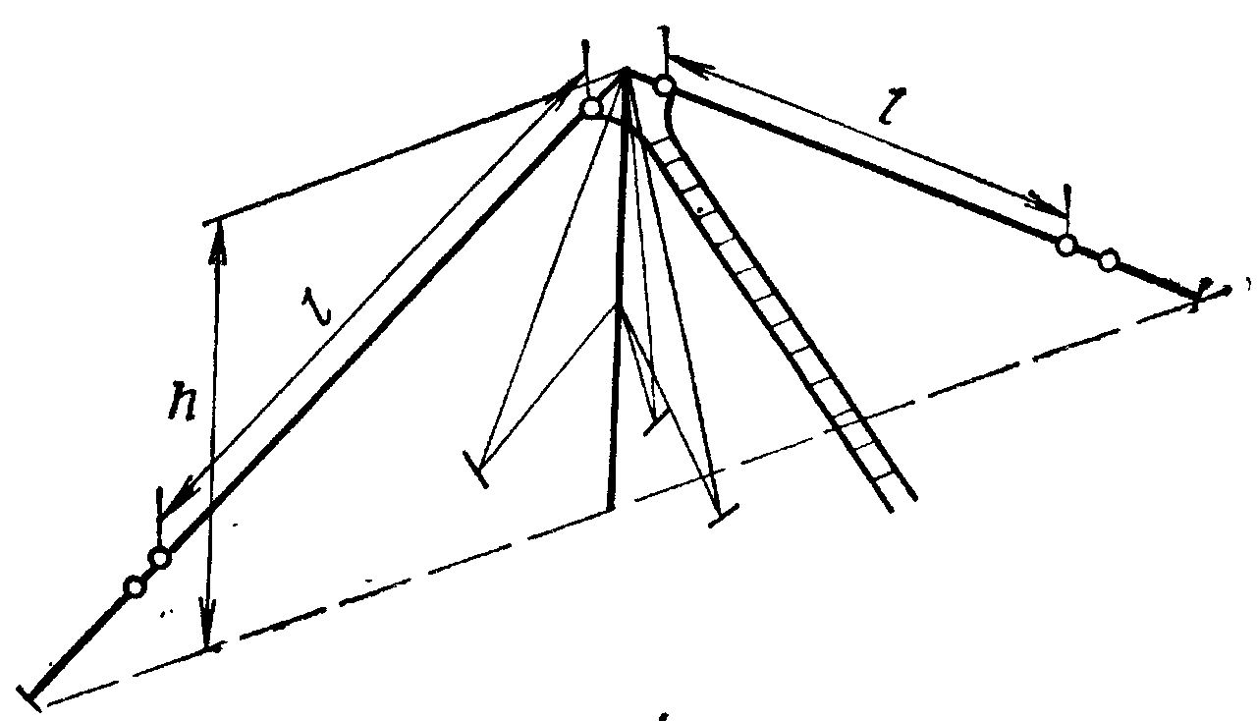

Рис.9 Симетричний похилий вібратор.

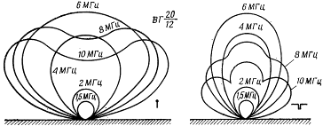

Рис. 10 Діаграми направленості у вертикальних площинах антени.

Ця властивість сприятлива тим, що при правильно обраних частотах антену можна використовувати в широкому діапазоні відстаней зв'язку без яких би то ні було провалів чи мертвих зон (від 0 до 1000-1500 км).



Рис. 11 Діаграми направленості в горизонтальній площині.

Діаграми направленості в горизонтальній площині показані на рис.11. З них випливає, що при роботі на відстані до 300 км антену можна вважати ненаправленою і немає необхідності її орієнтувати. При роботі на відстані, що перевищують 300 км, антену варто орієнтувати так, щоб напрямок на кореспондента був перпендикулярним до площини вібратора.

Усі приведені діаграми дозволяють судити про відносний коефіцієнт підсилення антени. Коефіцієнт підсилення антени в зеніт істотно змінюється у діапазоні: швидко росте з ростом частоти, досягає максимуму і потім знову падає. Хід залежностей коефіцієнта підсилення від частоти окремо показаний на рис.12.

Великі межі зміни коефіцієнта підсилення вказують на те, що вібратор є відносно вузькодіапазонною антеною. Щоб перекрити широкий діапазон частот при високому коефіцієнті підсилення антени, необхідно з ростом частоти укорочувати довжину пліч ℓ і зменшувати висоту підвісу h. Практично це досягається включенням у комплект антен радіостанцій щонайменше двох антен з розмірами, що відрізняються, (іноді укорочення пліч досягається включенням перемичок).

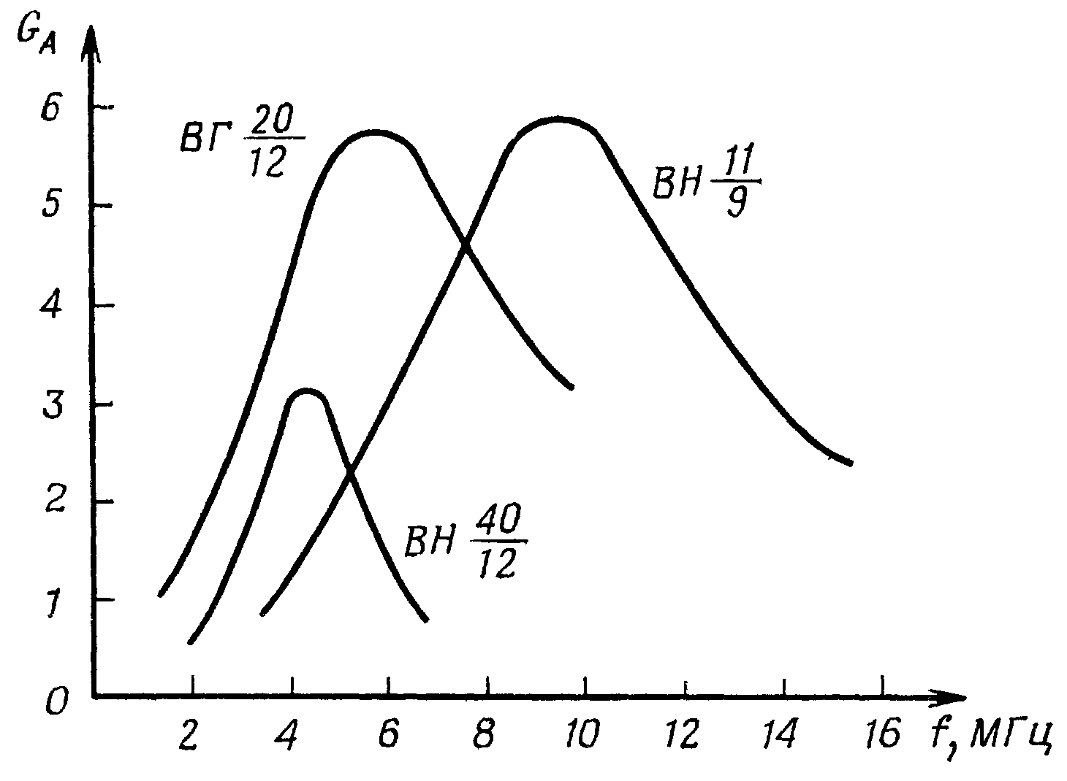

Рис. 12 Залежність коефіцієнтів підсилення симетричних вібраторів.

Оскільки вібратор є резонансною антеною, то КБХ у фідері антени в більшій частині робочого діапазону виявляється дуже низьким, тому як фідер використовується повітряна лінія, що вносить менше втрат при низькому КБВ, чим наприклад, симетрична коаксіальна лінія.

Вхідний комплексний опір фідера змінюється в дуже широких межах, що створює значні труднощі при розробці узгоджуючих антенних пристроїв передавачів. Це є однією з причин, що спонукають скорочувати ширину робочого діапазону вібратора.

Похилі однощоглові симетричні вібратори застосовують з метою скорочення часу їхнього розгортання. Діаграми направленості похилих вібраторів трохи відрізняються від діаграм горизонтальних вібраторів, але загальний характер їх зберігається. Наближення пліч вібратора до землі приводить до збільшення енергетичних втрат. У залежності від провідності ґрунту коефіцієнт підсилення похилого вібратора в 2-4 рази менше, ніж горизонтального (рис.12). У випадках, коли представляється можливість підняти кінці пліч (наприклад, на місцеві предмети), цим не слід зневажати. Потрібно тільки пам'ятати, що максимум коефіцієнта підсилення при цьому переміститься трохи вниз по частоті.

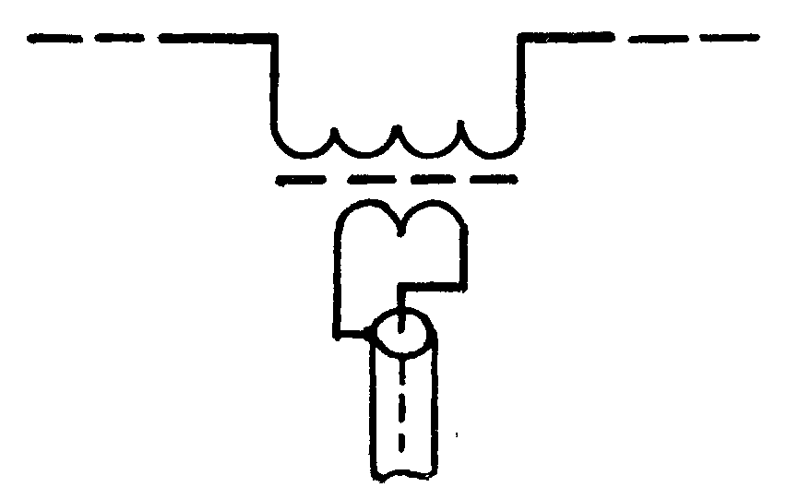

Рис. 13. Узгоджуючий трансформатор.

Оскільки антени оборотні з погляду збереження властивостей при роботі на передачу і на прийом, то розглянуті вібратори використовуються і для передачі і для прийому сигналів.

Автономні радіостанції середньої потужності зі спільним розміщенням передавача і приймача для забезпечення дуплексної роботи мають окремі передавальні і приймальні антени. В інтересах ЭМС прийомна антена відноситься якомога далі від передавальної антени (до 50м) і з'єднується з приймачем коаксіальним кабелем. Хвильовий опір кабелю відрізняється від середнього вхідного опору вібратора, крім того, кабель є несиметричним ланцюгом. Для узгодження опорів і переходу від симетричного вібратора до несиметричного кабелю використовується широкосмуговий феритовий трансформатор (рис.13).

Прийомні вібратори розраховують звичайно на більш широкий діапазон частот, чим передавальні.

Дахові антени зенітного випромінювання.

Дальність зв'язку в русі до 300-350 км можна забезпечити тільки з використанням іоносферної хвилі, тому що енергетичні втрати при її проходженні через іоносферу відносно невеликі. Але для цього потрібна антена з ефективним випромінюванням майже в зеніт. Цій вимозі задовольняють дахові антени, виконані у виді двох похилих штирів (рис.14), у виді симетричного вібратора (рис. 15., рис. 17) і у виді рамок (рис. 18). Такі антени називаються антенами зенітного випромінювання (АЗВ) і застосовуються вони в радіостанціях Р-140, Р-161-А2М и КШМ. Про принципову можливість роботи іоносферною хвилею з антеною у виді двох похилих штирів на далекі відстані свідчать приведені на рис.14 діаграми направленості в горизонтальній і вертикальній площинах.

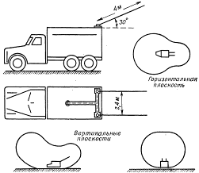

Рис. 14. Здвоєна штирьова антена.

Дахові антени у виді симетричних вібраторів (рис. 15 і 17) і П-подібних рамок (рис. 18) звичайно мають невеликі розміри, обумовлені габаритами кузова.

.

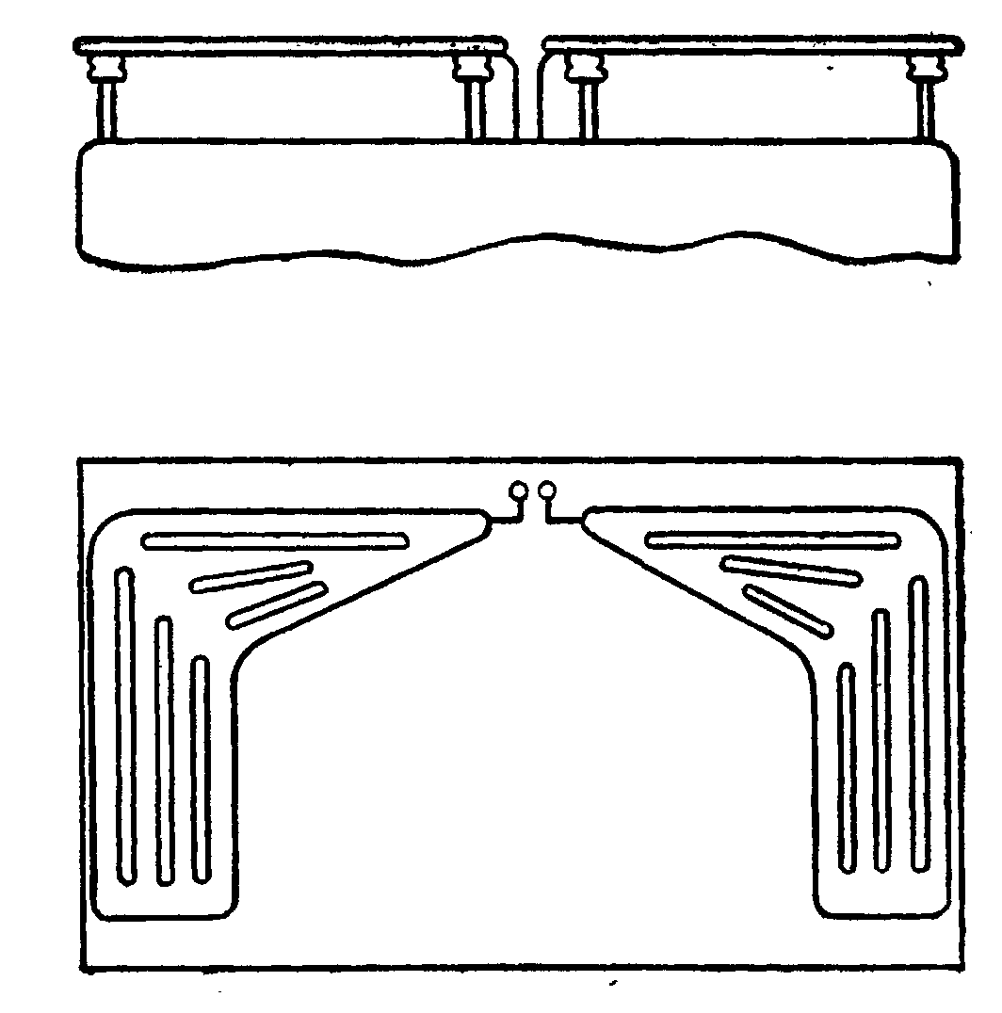

Рис. 15. Симетричний даховий вібратор.

Збільшення розмірів антен здійснюється застосуванням зігнутих вібраторів із широких полотнин чи декількох рамок, що забезпечує також зниження хвильового опору. Збільшення довжини плеча вібратора і зниження хвильового опору дозволяють зменшити реактивний опір і втрати в органах настроювання, а також підвищити електричну міцність. Проте така антена завжди працює в режимі великого подовження. Вхідний опір такої антени має реактивну складову ємнісного характеру великої величини і вимагає для настроювання котушки індуктивності з великим реактивним опором, у результаті чого ККД антени, а отже, і коефіцієнт підсилення виявляються дуже низькими. Активна складова вхідного опору антени має дуже малу величину (одиниці і частки ома), тому підключення антен здійснюється за допомогою спеціальних узгоджуючих пристроїв.

Антена зенітного випромінювання КШМ Р-145БМ (рис.16) складається з двох вібраторів, виконаних зі сталевих труб діаметром 25 мм і товщиною 1,6 мм і може працювати в двох варіантах: симетричному і несиметричному.

У симетричному варіанті (рис.16) випромінювання електромагнітної енергії, в основному, створюється струмами на ділянці ВР і В|С|. На цих ділянках струми спрямовані в одну сторону і, отже, поля в точці прийому складаються. На інших ділянках антени й у проводах зниження струми спрямовані в протилежні сторони, тому сумарне поле в крапці прийому мінімально чи дорівнює нулю. Антена в цьому варіанті працює в режимі зенітного випромінювання. У симетричному варіанті АЗВ має характеристику направленості, що дозволяє сконцентрувати випромінювання в зеніт у межах кутів від 500-600 до 900 до обрію (рис.17а).

У несиметричному варіанті випромінювання електромагнітної енергії, в основному, створюються струмами на проводах зниження антени АВ і А|В|, де струми мають однакові напрямки. Антена в цьому варіанті працює в режимі земного випромінювання (рис.17б).

### Р-130М

А

В

C

Д

А|

В|

C|

Д|

### Р-130М

А

В

C

Д

А|

В|

C|

Д|

Рис.16. До пояснення принципу роботи АЗВ

Рис.17а Діаграма направленості АЗВ в симетричному варіанті

Рис. 17б Діаграма направленості АЗВ в несиметричному варіанті

Антена зенітного випромінювання КШМ Р-142Н (рис.18) являє собою систему з двох рознесених вертикальних синфазних П-подібних рамок, з'єднаних у нижній частині поперечними штангами. До них підключається блок узгодження (БС) і блок регулювання(БР).

**Р-130М**

**БС**

**БР**

А

B

C

D

АЗИ

Рис. 18. Розподіл струму за периметром АЗВ

Як видно з малюнка, на ділянках АВ і CD струми рівні по величині і протилежні по напрямку, унаслідок чого в місці прийому поля, створювані випромінюючими ділянками AB і CD, виявляються в протифазі і взаємно знищуються. Напруженість поля в місці прийому створюється тільки горизонтальною частиною антени (ділянка ВС).

З метою підвищення ефективності рамкові антени розташовуються на об'єктах, що мають металевий дах, тому що в цьому випадку діюча довжина й опір випромінювання рамки збільшуються в два рази. Крім того. розташування рамки поблизу металевої поверхні дозволяє без погіршення електричних характеристик виключити нижній провід рамки і перейти до несиметричної П-подібної антени, антени, що дозволяє живлення, коаксіальним кабелем.

Для зниження втрат у металі, а отже, підвищення ККД рамкові дахові антени виконуються з мідних чи латунних провідників (труб) великого діаметра (20-40 мм). Застосування систем з декількох рамок дозволяє знизити втрати в органах настроювання й в опорних ізоляторах за рахунок зменшення напруги на кінцях антени.

Дахові антени можуть також працювати земними хвилями. Для цього необхідно симетричний вібратор перетворити в Т-подібну антену, штирьову антену розташувати перпендикулярно поверхні землі, а в рамковій антені за допомогою конденсатора СІ змістити вузол струму на середину горизонтальної частини проводу в результаті чого у випромінюванні будуть брати участь тільки вертикальні проводи.

Т-подібні антени.

Антени, називані Т-подібними чи несиметричними антенами з верхнім навантаженням, виходять із симетричних вібраторів шляхом з'єднання двох проводів фідера в один.

Горизонтальна (похила) частина такої антени поліпшує розподіл струму уздовж вертикального проводу. Струми в плечах рівні і протилежні по напрямку, тому плечі не беруть участь у випромінюванні, а поліпшують випромінювання вертикального проводу.

Така антена еквівалентна штирьовій антені, але з більш високим коефіцієнтом підсилення. Діаграма направленості в горизонтальній площині - кругова, ледве витягнута в напрямку пліч.

На рис. 19 представлені криві, що дозволяють порівняти коефіцієнти підсилення Т-подібних антен ТН 40/12 і ТН 11/9 з коефіцієнтом підсилення штирьової антени висотою 10 м (ш 10). Перевага Т-подібних антен очевидна.

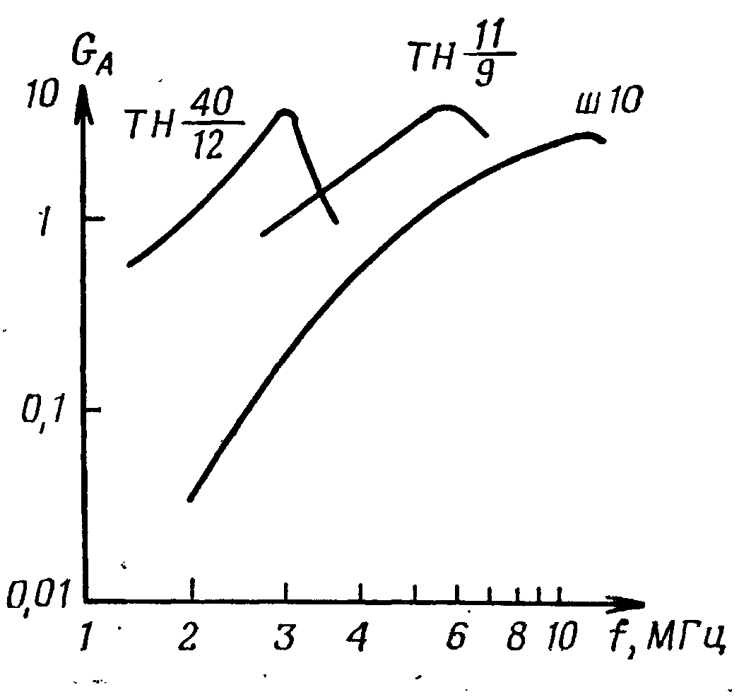

Рис. 19 Залежність коефіцієнтів підсилення антен від частоти.

Основна область застосування антен даного типу - робота земною хвилею.

Антенно-щоглові пристрої.

Комплект антенно-щоглових пристроїв КШМ забезпечує радіозв’язок як на стоянці, так і в русі. Для радіостанції Р-809М2 використовуються табельні антени.

Антена штирьова (АШ-3,4) призначена для спільної роботи 2-х радіостанцій Р-111 і забезпечення радіозв’язку в русі і на коротких зупинках. Антена складається із 4-х секцій, встановлюється в антенні ізолятори механізму підйому антен (МПА).

Антена штирьова (АШ-4) призначена для спільної роботи радіостанцій Р-130М і Р-123МТ й забезпечення радіозв’язку в русі і на коротких зупинках. Антена складається із 4-х секцій, встановлюється в антенні ізолятори МПА. Керування МПА здійснюється з щитка управління антенами (ЩУА), який знаходиться у кабіні водія.

Антена комбінована штирьова (КША) призначена: одна – для спільної роботи 2-х радіостанцій Р-111, друга – для радіостанції Р-123МТ і забезпечення радіозв’язку на стоянці. Антена складається із секцій, гнучкої штирьової антени довжиною 1,5 м, противаг і антенної головки. Кількість і довжина секцій антени й противаги визначається у відповідності з таблицею №3. Обидві антени встановлюються на телескопічних щоглах висотою 11 м.

Антена вібратор похилий симетричний (диполь) призначена для забезпечення радіозв’язку іоносферною хвилею на радіостанції Р-130М на стоянці. Антена складається із двох проводів з довжиною 25 (15) м і фідера. Антена встановлюється на телескопічну щоглу з висотою 11 м.

Антена зенітного випромінювання призначена для забезпечення радіозв’язку іоносферною хвилею на радіостанції Р-130М на стоянці і в русі. Антена виконана з двох П образних металевих рамок, які з’єднані у нижній частині. До передньої та хвостової частин антени припаяні вводи, до яких в свою чергу підключаються блок узгодження (рис.1.12, 1.13) і блок регулювання (рис 1.14, 1.15).

Система електроживлення.

Система електроживлення (рис.1.16) забезпечує роботу КШМ як на стоянці, так і в русі. Бортова мережа з напругою 26 В виробляється бензоелектричним агрегатом АБ-1-П-30-м1 та генератором відбору потужності Г-290 через буферні акумуляторні батареї АКБ 4х5НКТБ-80.

АКБ 4х5НКТБ-80 використовуються для тимчасового живлення апаратури КШМ, запуску генератора Г-290, дистанційного запуску бензоелектричного агрегату АБ, живлення елементів системи життєзабезпечення ФВУА-100-12 і ОВ-65, згладжування пульсацій бортмережi. АКБ підключається до блоку зарядного розподільного (БЗР) і паралельно - до блоку резисторів баластних (БРБ). БРБ забезпечує рівномірний розряд АКБ при роботі ФВУА або ОВ-65, які підключаються до БРБ.

Бензоелектричний агрегат АБ-П-1-30-м1 призначений для живлення апаратури КШМ на стоянці або на коротких зупинках при роботі у буферному режимі з АКБ. Агрегат складається із двигуна 2СД-М1, генератора постійного струму ГАБ-1 та регулятора напруги (РН). РН забезпечує автоматичне регулювання напруги АБ, захист генератора бензоагрегату та його дистанційний запуск.

Регулювання напруги здійснюється шляхом змінювання струму збудження при змінюванні струму у навантаженні. Чим більше струм у навантаженні, тим більше середне позначення струму у обмотки збудження. Запуск АБ здійснюється при подачі напруги бортмережi на обмотку генератора. При цьому генератор працює як електродвигун, який приводить у обертання й здійснює запуск бензоагрегату. При роботі КШМ на стоянці передбачено винос бензоагрегату на відстань 5-10 м від автомобіля.

Генератор Г-290 призначений для живлення апаратури КШМ у буферному режимі з АКБ при роботі в русі і на коротких зупинках. Він являє собою 3-х-фазний генератор перемінного струму з електромагнітним збудженням. Ротор генератора приводиться в рух від двигуна автомобіля з допомогою електромагнітної муфти (ЕММ).

Реле-регулятор РР-361-А забезпечує автоматичне регулювання напруги генератора у заданих границях (21-29В), підключення обмотки збудження генератора до бортмережi і захист генератора від перевантаження.

Регулювання напруги здійснюється шляхом змінювання струму збудження генератора. Середній струм збудження підтримується контактним вібраційним регулятором, який у залежності від величини напруги генератора змінює співвідношення часу замкнутого і розімкненого стану кола обмотки збудження у залежності від величини напруги генератора. При збільшенні струму навантаження спрацьовує обмежувач струму у складі РР-361А, який вимикає коло обмотки збудження генератора.

Фільтр радіоперешкод (ФР) забезпечує подавлення імпульсної радіоперешкоди, які виникають при роботі контактного вібраційного регулятора та при іскріні струмознімаючих щіток генератора.

Фільтр згладжуючий (ФЗ) призначений для згладжування пульсацій напруги генератора Г-290, бензоагрегату.

Блок зарядно-розподільний (рис. 17) забезпечує вмикання генератора Г-290, дистанційного запуску і зупинки АБ, заряджання АКБ, запуску калорифера, апаратури СА та вмикання живлення апаратури КШМ. Робота генератора Г-290 здійснюється тільки при роботі двигуна автомобіля. Вмикання Г-290 здійснюється шляхом подачі з БЗР через ЩУ напруги бортмережi на реле-регулятор і ЕММ. При цьому забезпечується передача обертаючого моменту від двигуна на генератор і на її обмотку подається напруга. Дистанційний запуск АБ також може бути від генератора Г-290. Для запуску напруга бортмережi, яку виробляє генератор, подається через регулятор напруги (РН) на обмотку генератора бензоагрегату. Після запуску бензоагрегату генератор Г-290 вимикається. Дистанційне зупинення АБ здійснюється у екстрених випадках. При цьому напруга бортмережi з БЗР подається на РН, який з’єднує обмотки магнето на коротко і двигун зупиняється. БЗР забезпечує підключення АКБ до бортмережi послідовно – при роботі у буферному режимі, тобто при живленні апаратури КШМ, або паралельно – при заряді АКБ. Контроль напруги заряду АКБ здійснюється з допомогою електронного реле (ЕР). При досягненні напруги на АКБ до величини 1,8 В електронне реле ЕР за допомогою БРБ зменшує струм заряду у два рази (заряд 50%). Передбачено ручне перемикання режиму заряду АКБ і одночасної роботи апаратури КШМ з обмеженою потужністю генератора АБ. Запуск калорифера здійснюється при вимиканні заряду АКБ, напруга на калорифер подається з щита розподільного (ЩР). Напруга бортмережi на щит розподільний (ЩР) подається при вмиканні живлення апаратури на БЗР. При цьому розмикається коло запуску АБ та коло заряду АКБ.

Щит розподільний (рис.1.18) призначений для розподілу електроенергії. У склад ЩР також входять елементи захисту освітлювання і живлення блоків БЖ-20, БЖ-75 від короткого замикання.

Блок живлення БЖ-20 призначений для перетворення постійної напруги бортмережi у постійну напругу 12 В і 48 В для живлення диктофону П-180М і датчику Р-014Д.

Блок живлення БЖ-75 призначений для перетворення постійної напруги бортмережi у постійну напругу 24 В і 60 В для живлення блоку БТЗ та табло світлове.

Таблиця 1.1. Вибір антен в залежності від відстані до кореспондента та умов роботи.

|  |  |  |  |  |  |  |  |
| --- | --- | --- | --- | --- | --- | --- | --- |
| Тип радіостанції | Тип антени | Вид зв’язку | Дальність зв’язку (км) | | Діапазон частот (МГц) | Умови роботи | |
| Вдень | Вночі | На стоянці | В русі |
| Р-130М | АШ-4 | ТФ, ТГ | 50  350 | 50  350 | 1,5-10,99 | +  +  + | +  + |
| АЗВ  Диполь |
| Р-111 | АШ-3,4 | ТФ, ТГ | 30  60 | 30  60 | 20-52 | +  + | + |
| КША |
| Р-123МТ | АШ-4 | ТФ, ТГ | 20  40 | 20  40 | 20-51,5 | +  + | + |
| КША |
| Р-809М2 | АШ | ТФ | 3  6 | 3  6 | 100-149,975 | + |  |
| ДКА |

Таблиця 1.2.Основні ТТХ радіостанцій КШМ

|  |  |  |  |  |
| --- | --- | --- | --- | --- |
|  | Р-111 | Р-130М | Р-123МТ | Р-809М2 |
| Діапазон частот, МГц | 20-52 | 1,5-10,99 | 20-51,5 | 100-150 |
| Шаг сітки, кГц | 25 | 10 | 25 | 83,3 |
| Кількість ЗПЧ | 4 |  | 4 |  |
| Відносна нестабільність частоти | ±120*10-6 | ±0,3*10-6 | ±120*10-6 | ±1*10-4 |
| Час переналагод-ження, с | 45 |  | 15 | 10 |
| Види робіт | F3 | A3I-A, A1, A3, F1-500 (прд) | F3 | A3 |
| Режими робіт | Черг. прийом 1%, 20%, 100%; 800 Гц; ТЛФ; дистан. керув.; сл. зв.; АР | Черг. прийом 20%, 100%; калібр.; настр. | Черг. прийом, симпл.; кін. апаратура |  |
| Потужність ПРД, Вт | 75 | 40 | 20 | 0,5 |
| Чутливість ПРМ, мкВ, ТФ/ТГ | 1,5 | 3  2 | 3 |  |
| Антени та дальність р/зв, км | АШ-3,4 – 30  КША – 60 | АШ-4 – 50  ВН – 350  НЛ – 75  АЗВ – 350 | АШ-4 – 20  КША – 40 | АШ – 3  ДКА – 6 |
| Джерела живлення, В | БМ – 26 В | БМ – 26 В | БМ – 26 В | АКБ 8СЦД-15  Е=15 В |
| Маса, кг | 100 | 85 | 42 | 9 |

Вибір довжини антени та противаги

Таблиця 1.3.

|  |  |  |  |  |  |  |
| --- | --- | --- | --- | --- | --- | --- |
| Діапазон  частот  (МГц) | Комбінована штирьова антена | | | | Противага | |
| Антени | Варіанти набору секцій | Кількість секцій | | Довжина противаги (м) | Кількість секцій по 0,6м (од) |
| Секцій по 0,3м | Секцій по 0,2м |
| 20-22 | 3,6 | 1,2,3,4 | 7,5,3,1 | 3,6,9 | 3,4 | 2 |
| 22-24 | 3,3 | 1,2,3,4 | 6,4,2 | 3,6,9 | 3,2 | 2 |
| 24-26,5 | 2,9 | 1,2,3 | 4,2 | 1,4,7 | 2,95 | 1 |
| 26,5-29 | 2,6 | 1,2 | 3,1 | 1,4 | 2,65 | 1 |
| 29-32 | 2,4 | 1,2 | 3,1 | 3 | 2,35 |  |
| 32-36 | 2,1 | 1,2 | 2 | 3 | 2 |  |
| 36-41 | 1,9 | 1 |  | 2 | 1,9 |  |
| 41-46 | 1,7 | 1 |  | 1 | 1,65 |  |
| 46-52 | 1,5 | 1 |  |  | 1,4 |  |